GIÁO ÁN DẠY HỌC TRỰC TUYẾN MÔN ĐỊA LÍ 7

TUẦN 27
A. TIẾT 1: THIÊN NHIÊN TRUNG VÀ NAM MĨ
I. Mục tiêu cần đạt
1. Kiến thức:
- Vị trí, giới hạn khu vực Trung và Nam Mĩ để nhận biết đây là khu vực có không gian địa lí khổng lồ.
- Đặc trưng địa hình eo đất Trung Mĩ và quần đảo Ăngti, cấu trúc địa hình của Nam Mĩ.
2. Kỹ năng:
- Phân tích lược đồ tự nhiên, xác định vị trí đới lạnh và quy mô lãnh thổ khu vực Trung và Nam Mĩ.
- Kĩ năng so sánh và phân tích các đặc điểm khu vực địa hình, rút ra sự khác biệt giữa địa hình Trung Mĩ và quần đảo Ăngti, giữa khu vực Đông và khu vực Tây Nam Mĩ.
- Kĩ năng tự ôn tập và trả lời nội dung bài học mới.
- Kỹ năng sử dụng thông thạo Internet để hoàn thành bài tập thông qua dạy học trực tuyến.
3. Thái độ:
- Giúp học sinh hiểu giá trị kinh tế của eo đất và kinh tế Trung và Nam Mĩ
- Có ý thức hệ thống và ôn tập kiến thức khi tự học ở nhà.
- Tinh thần đoàn kết dân tộc.
- Tinh thần cố gắng học tập, vượt qua mọi thử thách khó khăn để hoàn thành tốt việc học tập của các nhân.
4.Trọng tâm:
- Khái quát tự nhiên.

II. Nội dung bài học
Hướng dẫn học sinh học bài | Nội dung bài học  (Học sinh chép vào tập)
- Quan sát Bản đồ và hình 41.1: Xác định phạm vi khu vực Trung và Nam Mĩ?  - Diện tích của Trung và Nam Mĩ?  - Tiếp giáp các biển và Đại dương nào? ( Thái Bình Dương, Đại Tây Dương và biển Ca-ri-bê)  - Eo đất Trung Mĩ và quần đảo Ăngti nằm trong môi trường nào? Gió gì thường xuyên hoạt động? Hướng gió? (Eo đất Trung Mĩ và quần đảo Ang-ti nằm trong môi trường nhiệt đới. Loại gió thổi quanh năm ở đây là gió Tín phong, thổi theo hướng đông nam.)  - Địa hình ở khu vực eo đất Trung Mĩ và quần đảo Ăng ti có đặc điểm cơ bản gì ?  - Eo đất Trung Mĩ và quần đảo Ăng ti tự nhiên có sự phân hóa như thế nào?  - Vì sao có sự phân hóa giữa đông và tây? ( Do Địa hình)  - Quan sát H41.1 và lát cắt địa hình Nam Mĩ dọc vĩ tuyến 20oN: Hãy nêu đặc điểm cấu trúc địa hình Nam Mĩ?  - Nêu đặc điểm địa hình hệ thống núi trẻ An đét. So sánh với hệ thống núi Cooc đi e.( Giống nhau: Gồm 3 dạng địa hình chính, phân bố như nhau từ Tây sang Đông: núi trẻ, đồng bằng, núi già và cao nguyên. Khác nhau: Ở Bắc Mĩ hệ thống Cooc-đi-e và sơn nguyên chiếm gần một nửa lục địa Bắc Mĩ trong khi ở lục địa Nam Mĩ, hệ thống Anđét cao và độ sộ hơn, nhưng chiếm tỉ lệ nhỏ hơn nhiều so với hệ thống Cooc-đi-e ở Bắc Mĩ.)  đi e.  - Nêu đặc điểm miền đồng bằng. (Nhiều đồng bằng rộng lớn, lớn nhất là đồng bằng A-ma-dôn)  - Nêu đặc điểm miền núi già và sơn nguyên. Bề mặt địa hình sơn nguyên Guy an và sơn nguyên Braxin khác nhau như thế nào? ( Sơn nguyên được hình thành từ lâu đời)  - Địa hình Bắc Mĩ và Nam Mĩ có đặc điểm gì giống và khác nhau?  – Giống nhau : Nam Mĩ và Bắc Mĩ có cấu trúc địa hình đơn giản: phía tây là núi trẻ, đồng bằng ở giữa và phía đông là cao nguyên hoặc núi thấp.  – Khác nhau :  + Bấc Mĩ phía đông là núi già; Nam Mĩ phía đông là cao nguyên.  + Hệ thống Coóc-đi-e chiếm 1/2 lục địa Bắc Mĩ nhưng hệ thống An-đét chỉ chiếm phần nhỏ diện tích Nam Mĩ.  + Bắc Mĩ, đồng bằng trung tâm cao ở phía bắc, thấp dần về phía nam còn Nam Mĩ là một chuỗi các đồng bằng nối với nhau, chủ yếu là đồng bằng thấp. | 1. Khái quát tự nhiên:  - Diện tích 20,5 triệu km2  a. Eo đất Trung Mĩ và quần đảo Ăngti  - Phần lớn nằm trong môi trường nhiệt đới.  - Nơi tận cùng dãy Cooc-đi-e có nhiều núi lửa hoạt động  - Quần đảo Ăngti gồm vô số đảo quanh biển Caribê…  - Khí hậu và thực vật có sự phân hoá Đông – Tây.  b. Khu vực Nam Mĩ  Nam Mĩ có 3 khu vực địa hình.  - Hệ thống núi trẻ Anđét phía Tây  + Cao, đồ sộ nhất châu Mĩ từ 3000-5000m…  - Đồng bằng ở giữa: Ôrinôcô, Amazôn, PamPa, Laplata.  - Sơn nguyên phía Tây: Braxin, Guyana

B. TIẾT 2: THIÊN NHIÊN TRUNG VÀ NAM MĨ (TIẾP THEO)
I. Mục tiêu cần đạt
1. Kiến thức:
- Sự phân bố khí hậu ở Trung và Nam Mĩ, vai trò của sự phân bố địa hình ảnh hưởng tới sự phân bố khí hậu
- Đặc điểm các môi trường tự nhiên ở Trung và Nam Mĩ.
2. Kỹ năng:
- Kĩ năng phân tích các mối quan hệ của các yếu tố địa hình với khí hậu và các yếu tố tự nhiên khác
- Kĩ năng phân tích và so sánh để thấy rõ sự phân bố của địa hình và khí hậu, hiểu được sự đa dạng của môi trường tự nhiên khu vực
- Khả năng ôn tập và trả lời nội dung bài học mới.
- Kỹ năng sử dụng thông thạo Internet để hoàn thành bài tập thông qua dạy học trực tuyến.
3. Thái độ:
- Giáo dục ý thức yêu thích môn học, liên hệ thực tế
- Tinh thần đoàn kết dân tộc.
- Tinh thần cố gắng học tập, vượt qua mọi thử thách khó khăn để hoàn thành tốt việc học tập của các nhân.
4. Trọng tâm:
- Sự phân hóa của tự nhiên.

II. Nội dung bài học:

Hướng dẫn học sinh học bài | Nội dung bài học  (Học sinh chép vào tập)
Yêu cầu học sinh đọc mục 2 sgk.  Câu hỏi: Trung – Nam Mĩ có các kiểu khí hậu nào?  Câu hỏi: Sự khác nhau giữa khí hậu lục địa Nam Mĩ với khí hậu Trung Mĩ và quần đảo Ăng ti?  - Trung Mỹ và quần đảo Ăng-ti : chủ yếu là khí hậu nhiệt đới với nhiệt độ cao, có chế độ mưa và ẩm theo mùa với mùa khô kéo dài.  - Nam Mỹ : có gần đầy đủ các kiểu khí hậu , với sự phân hoá từ bắc xuống nam và từ thấp lên cao.  Câu hỏi: Tại sao khí hậu Trung – Nam Mĩ lại phân hoá phức tạp?  - Có sự phân hoá: Bắc – Nam, Đông – Tây, Thấp – Cao.  - Nơi đón gió biển: ẩm - hải dương.  - Nơi khuất gió: khô, lục địa.  HS: Em hãy tự liệt kê các kiểu khí hậu dựa vào hình 42.1 từ Bắc xuống Nam, từ Tây sang Đông. | 2. Sự phân hoá tự nhiên:  a. Khí hậu:  - Có gần đầy đủ các kiểu khí hậu trên Trái Đất. Khí hậu xích đạo và cận xích đạo chiếm diện tích lớn.  - Có sự phân hoá: Bắc – Nam, Đông – Tây, Thấp – Cao.
Chuyển ý: Trong điều kiện khí hậu phức tạp đó các môi trường tự nhiên Trung – Nam Mĩ phát triển như thế nào, chúng ta cùng tìm hiểu vào phần b-các đặc điểm của môi trường tự nhiên.  - Do vị trí, địa hình, gió Tây, dòng biển nóng, lạnh nên thiên nhiên Trung và Nam Mĩ phong phú và đa dạng.  Câu hỏi: Dựa vào nội dung sgk cho biết sự phân bố các kiểu môi trường ở Trung và Nam Mĩ?  - Thiên nhiên phong phú, đa dạng. Có sự khác biệt từ Bắc xuống Nam và từ thấp lên cao.  * Bắc xuống Nam:  - Ở đồng bằng Amazôn: Rừng xích đạo phát triển quanh năm, thực vật và động vật rất phong phú.  - Phía Đông eo đất TRung Mĩ và quần đảo Ăng ti là rừng rậm nhiệt đới.  - Phía Tây eo đất Trung Mĩ và quần đảo Ăng ti, đồng bằng Ô ri nô cô ( Nam Mĩ). Rừng thưa Xavan phát triển.  - Ở đồng bằng Pam pa: thảo nguyên rộng lớn.  - Miền duyên hải phía Tây vùng Trung An đét: hoang mạc.  - Trên cao nguyên Pa ta gô ni a phía nam của Nam Mĩ có bán hoang mạc ôn đới.  * Thấp lên cao: Thiên nhiên vùng núi An đét thay đổi theo hai chiều từ Bắc xuống Nam và từ chân núi đến đỉnh núi.  Ở chân núi vùng Bắc và Trung An đét có rừng xích đạo quanh năm rậm rạp. Vùng Nam An đét rừng cận nhiệt đới và ôn đới phát triển.  - Lên cao, các cảnh quan thiên nhiên thay đổi theo độ cao và sự thay đổi của nhiệt độ.  Câu hỏi: Quan sát hình 42.1. Giải thích vì sao dải đất duyên hải phía Tây An đét lại có hoang mạc.  (Vùng đồng bằng duyên hải phía Tây An đét có hoang mạc Atacama vì chịu ảnh hưởng của dòng biển lạnh Pê – ru, quanh năm hầu như khôngcó mưa, khí hậu khô hạn nhất Châu lục này) | b. Các đặc điểm của môi trường tự nhiên:  - Thiên nhiên phong phú, đa dạng.  - Có sự khác biệt từ Bắc xuống Nam, từ Thấp đến Cao.  Các môi trường chính  + Đồng bằng A ma zôn: Rừng xích đạo ẩm.  + Phía Đông eo đất Trung Mĩ - quần đảo ăng ti: Rừng nhiệt đới ẩm.  + Phía Tây eo đất Trung Mĩ - quần đảo Ăng ti: Rừng thưa và Xavan.  + Đồng bằng Pampa: thảo nguyên, đồng cỏ  + Miền duyên hải phía Tây vùng Trung An det, cao nguyên Patagonia: hoang mạc., bán hoang mạc  + Vùng núi Andet có môi trường núi cao: lên cao, các cảnh quan thiên nhiên thay đổi theo độ cao và sự thay đổi của nhiệt độ.

C. BÀI TẬP VẬN DỤNG
Câu 1: Quan sát hình dưới đây, cho biết Trung và Nam Mĩ giáp biển và đại dương nào?
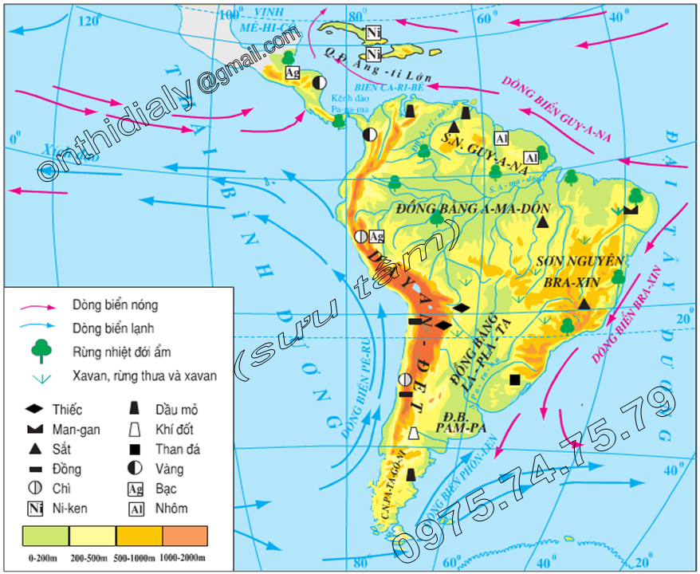
A: Thái Bình Dương, Ấn Độ Dương, Biển Ca-ri-bê.
B: Thái Bình Dương, Bắc Băng Dương, Biển Ca-ri-bê.
C: Thái Bình Dương, Đại Tây Dương, Biển Ca-ri-bê.
D: Thái Bình Dương, Đại Tây Dương, Bắc Băng Dương.
Câu 2: Quan sát hình dưới đây, nêu đặc điểm địa hình của lục địa Nam Mĩ.

A: Dãy núi trẻ An-dét chạy dọc ở phía tây. Ở giữa là các đồng bằng rộng lớn, Phía đông là các sơn nguyên.
B: Dãy núi trẻ An-dét chạy dọc ở phía đông. Ở giữa là các đồng bằng rộng lớn, Phía đông là các sơn nguyên.
C: Dãy núi trẻ An-dét chạy dọc ở phía tây. Phía đông là các đồng bằng rộng lớn, ở giữa là các sơn nguyên.
D: Dãy núi trẻ An-dét ở giữa. Phía tây là các đồng bằng rộng lớn, Phía đông là các sơn nguyên.
Câu 3: Quan sát hình dưới đây, kể tên các đồng bằng lớn của Trung và Nam Mĩ.
A: ĐB A-ma-dôn, ĐB La-pla-ta, ĐB Ô-ri-nô-cô.
B: ĐB A-ma-dôn, ĐB Pam-pa, ĐB Ô-ri-nô-cô.
C: ĐB A-ma-dôn, ĐB Pam-pa, ĐB La-pla-ta.
D: ĐB A-ma-dôn, ĐB Pam-pa, ĐB La-pla-ta, ĐB Ô-ri-nô-cô.
Câu 4: Trung và Nam Mĩ kéo dài từ phía bắc của chí tuyến Bắc đến 53⁰54’nên có đủ các đới khí hậu:
A. Xích đạo, nhiệt đới, cận nhiệt đới, ôn đới.
B. Xích đạo, nhiệt đới, cận cực, hàn đới.
C. Xích đạo, nhiệt đới, cận nhiệt đối, cực đới.
D. Xích đạo, cận nhiệt đối, ôn đới, cực đới.
Câu 5: Nơi có nhiều núi lửa và động đất thường xuất hiện ở Trung và Nam Mĩ là khu vực:
A. Quần đảo Ảng-ti.
B. Vùng núi An-đét.
C. Eo đất Trung Mĩ.
D. Sơn nguyên Bra-xin.
Câu 6: Đặc điểm nào sau đây KHÔNG đúng với đồng bằng A-ma-dôn?
A. Vùng nông nghiệp trù phú nhất Nam Mĩ.
B. Thảm thực vật chủ yếu là ở rừng rậm xích đạo.
C. Đất đai rộng và bằng phẳng.
D. Có mạng lưới sông ngòi rất phát triển.
Câu 7: Điểm khác biệt về địa hình giữa hai hệ thống Coóc-đi-e và An-đét là:
A. Tính chất trẻ của núi.
B. Thứ tự sắp xếp địa hình.
C. Chiều rộng và độ cao của núi.
D. Hướng phân bố núi.
Câu 8: Trung và Nam Mĩ không có bộ phận:
A. Eo đất Trung Mĩ.
B. Các hòn đảo trong biển Ca-ri-bê.
C. Lục địa Nam Mĩ.
D. Lục địa Bắc Mĩ.
Câu 9: Rìa phía đông của sơn nguyên Bra-xin được xem là "thiên đường" của cà phê là do:
A. Đất phù sa màu mỡ, nguồn nước dồi dào.
B. Nhiều đất đỏ và khí hậu nóng ẩm quanh năm.
C. Có nhiều cảng tốt, thuận lợi cho xuất khẩu.
D. Có lực lượng lao động da đen đông, tiền công rẻ.
Câu 10: Trung Mĩ và quần đảo Ăng-ti nằm trong môi trường nhiệt đới. Gió thổi thường xuyên là:
A. Gió tín phong đông bắc.
B. Gió tín phong Tây bắc.
C. Gió tín phong đông Nam.
D. Gió tín phong Tây Nam.
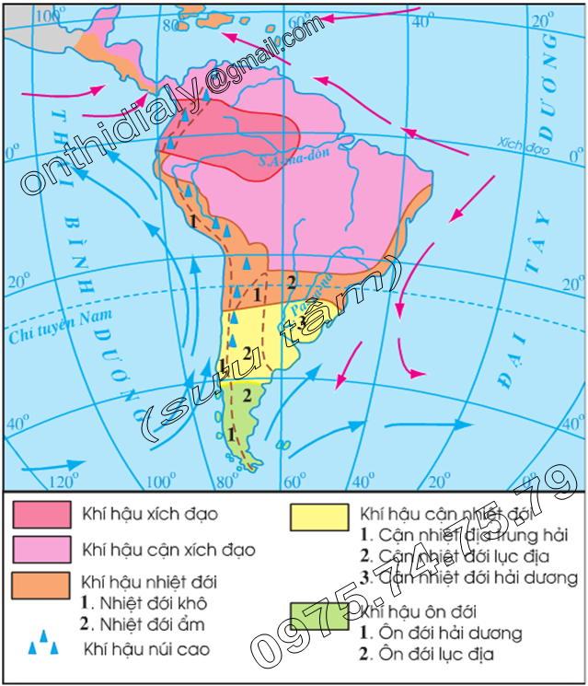
Câu 11: Quan sát hình dưới đây, cho biết: Trung và Nam Mĩ có kiểu khí hậu nào?

A: K/h xích đạo, k/h cận xích đạo, k/h nhiệt đới, k/h núi cao và k/h cận nhiệt.
B: K/h cận xích đạo, k/h nhiệt đới, k/h núi cao k/h cận nhiệt đới và k/h ôn đới.
C: K/h xích đạo, k/h cận xích đạo, k/h nhiệt đới, k/h núi cao, k/h cận nhiệt đới và k/h ôn đới.
D: K/h xích đạo, k/h cận xích đạo, k/h nhiệt đới, k/h núi cao, và k/h ôn đới.
Câu 12: Quan sát hình dưới đây, cho biết: Trung và Nam Mĩ có những kiểu khí hậu nào được chia làm nhiều kiểu khác nhau?

A: K/h xích đạo, k/h cận nhiệt và k/h ôn đới.
B: K/h cận xích đạo, k/h cận nhiệt và k/h ôn đới.
C: K/h nhiệt đới, k/h cận nhiệt và k/h xích đạo.
D: K/h nhiệt đới, k/h cận nhiệt và k/h ôn đới.
Câu 13: Quan sát hình dưới đây, cho biết: khu vực eo đất Trung Mĩ có dòng biển nào thường xuyên chảy qua?
A: Dòng biển nóng.
B: Dòng biển lạnh.
C: Dòng biển nóng và dòng biển lạnh
D: Không có dòng biển nào.
Câu 14: Bán hoang mạc ôn đới phát triển ở:
A. Cao nguyên Pa-ta-gô-ni.
B. Miền núi An-đét.
C. Quần đảo Ảng-ti.
D. Eo đất phía tây Trung Mĩ.
Câu 15: Sự thay đổi của thiên nhiên Trung Và Nam Mĩ KHÔNG phải do:
A. Địa hình
B. Vĩ độ
C. Khí hậu
D. Con người
Câu 16: Nơi cao nhất Nam Mĩ là đỉnh A-côn-ca-goa 6960m nằm trên:
A. Dãy núi An-dét.
B. Dãy Atlat.
C. Dãy Hi-ma-lay-a.
D. Dãy Cooc-di-e
Câu 17: Sông A-ma-dôn là con sông có:
A. Diện tích lưu vực nhỏ nhất thế giới.
B. Lượng nước lớn nhất thế giới.
C. Dài nhất thế giới.
D. Ngắn nhất thế giới.
Câu 18: Đồng bằng A-ma-dôn là một đồng bằng lớn nhất Nam Mĩ:
A. Rừng xích đạo nguyên sinh chiếm phần lớn diện tích đồng bằng.
B. Rừng xích đạo ẩm nguyên sinh chiếm phần lớn diện tích đồng bằng.
C. Rừng cận nhiệt đới nguyên sinh chiếm phần lớn diện tích đồng bằng.
D. Rừng nhiệt đới nguyên sinh chiếm phần lớn diện tích đồng bằng.
Câu 19: Sông A-ma-dôn là một con sông dài nhất châu Mĩ nằm ở:
A. Bắc Mĩ.
B. Trung Mĩ.
C. Nam Mĩ.
D. Bắc Phi.
Câu 20: Câu: 10 Trong số 4 con sông của châu Mĩ, con sông nào có lưu lượng lớn nhất?
A. Sông Cô-lô-ra-đô.
B. Sông Mi-xi-xi-pi.
C. Sông A-ma-dôn.
D. Sông Pa-ra-na.
D. DẶN DÒ:
- Học sinh ôn lại kiến thức trọng tâm, ghi vào tập khi cần thiết.
- Học sinh vào đường link để thực hiện yêu cầu của bài tập: https://forms.gle/PJ227MUsnQzVuhAj6
- Thời gian làm bài từ ngày 27/04/2020 đến 16 giờ ngày 30/04/2020.
- Khi làm bài học sinh nhớ ghi đầy đủ họ và tên, lớp.
- Chúc các em hoàn thành bài tốt và đạt kết quả cao nhé!

